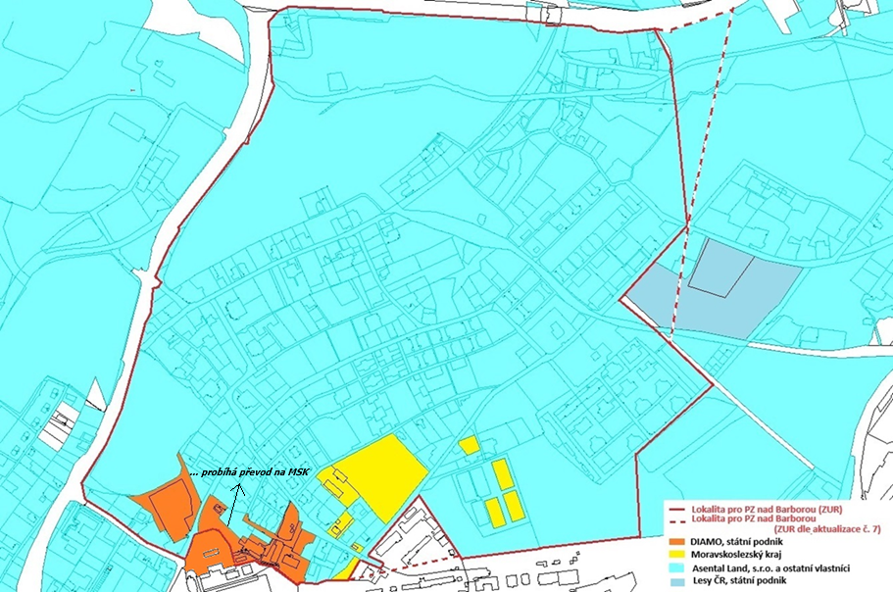
Mapa struktury vlastnických vztahů a snímek katastrální mapy v k. ú. Karviná-Doly

